【積分審查】國中端操作說明
- 積分審查前說明
- 提醒您!!
- 積分審查前會關閉「基本資料」與「積分資料」修改權限，如需更改請在資料編修期間內完成。
- 積分審查後會產生出差異報表，分數有變動的學生將會出現在裡面，若有疑問，可再時間內提出複查。

登入，點選「相關作業」裡的【「積分審查」設定與報表列印】。
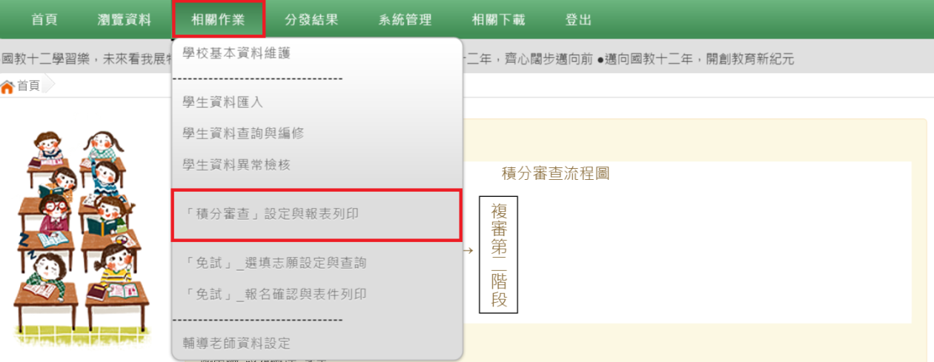
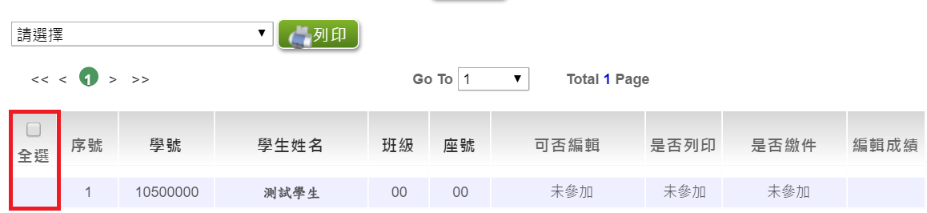
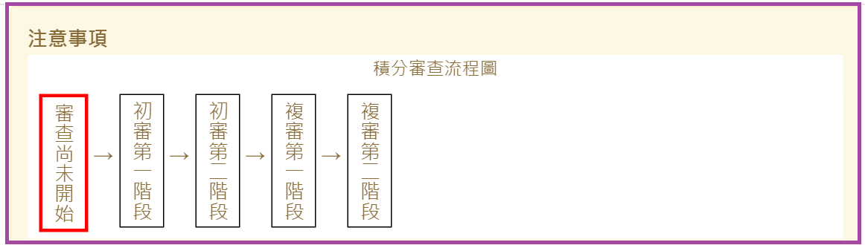
尚未開始積分審查前，無法勾選學生列印超額比序積分確認單。
- 積分審查(初審)開始
點選「相關作業」裡的【「積分審查」設定與報表列印】，
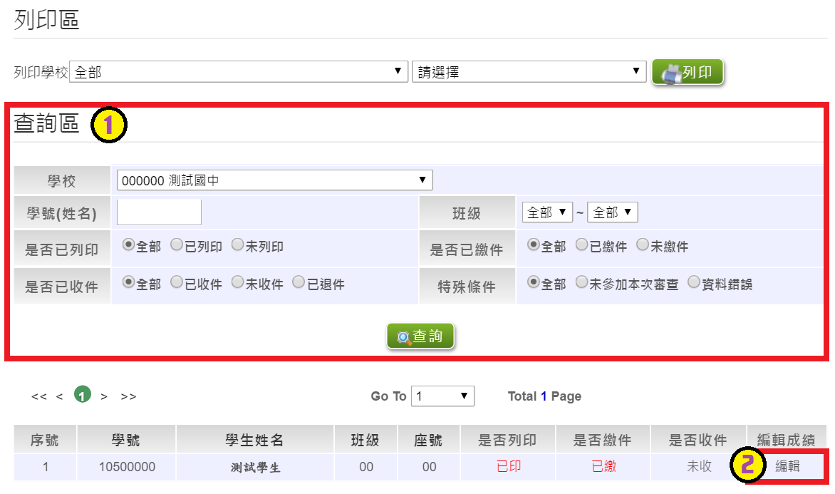
- 先於查詢區篩選條件，於編輯成績欄位點選【編輯】，進行單筆修改積分，按下【儲存按鈕】即可。

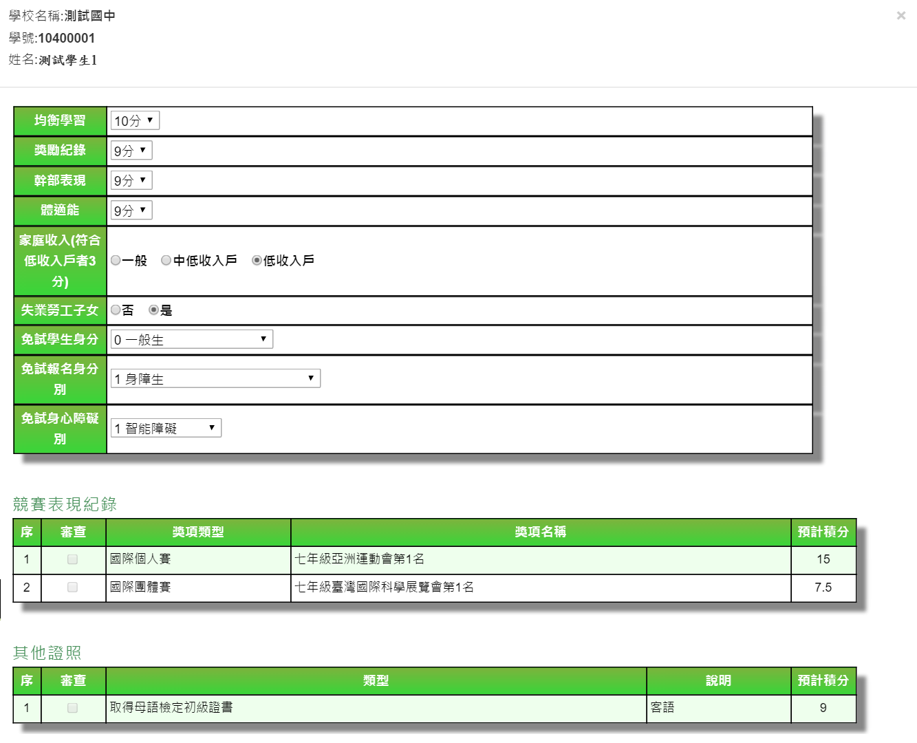

- 提醒您!!
- 競賽表現、其他證照若需再更改，請回「相關作業」裡的【「學生超額比序競賽、其他證照輸入】進行新增及編修。
- 即可勾選學生，列印超額比序積分確認表。
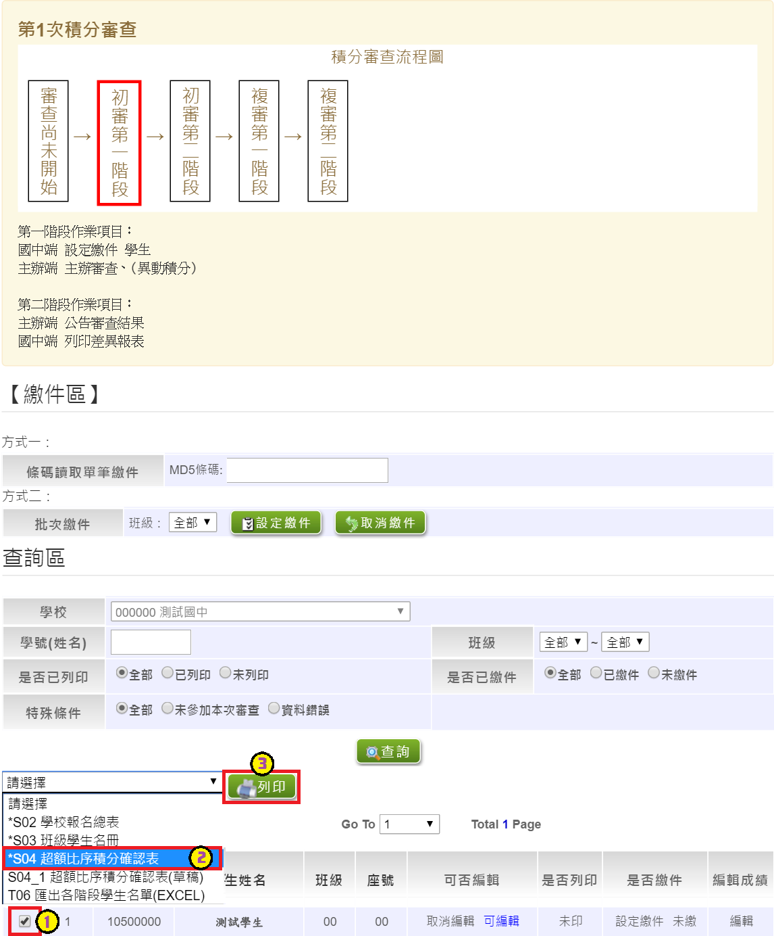

- 設定學生繳件。
當學生超額比序積分確認表確認無誤並簽名繳回時，國中承辦人員即可至系統【相關作業】裡之【「積分審查」設定與報表列印】進行設定繳件。(同免試設定報名方式)
- 條碼讀取單筆繳件：(推)
將滑鼠移至檢核碼後方框框並將游標停留於此，即可開始讀取學生超額比序積分確認表上之條碼。每刷完一筆條碼，系統即會回饋您訊息，回饋訊息為設定報名成功01_01_學生姓名_繳件「成功」，即完成單筆設定報名。
- 批次繳件：
選擇班級，再點選【設定繳件】按鈕，即可完成批次報名。
- 單筆設定繳件
查詢要單筆設定之學生，於報名欄位點選【設定繳件】，即可完成單筆設定報名。
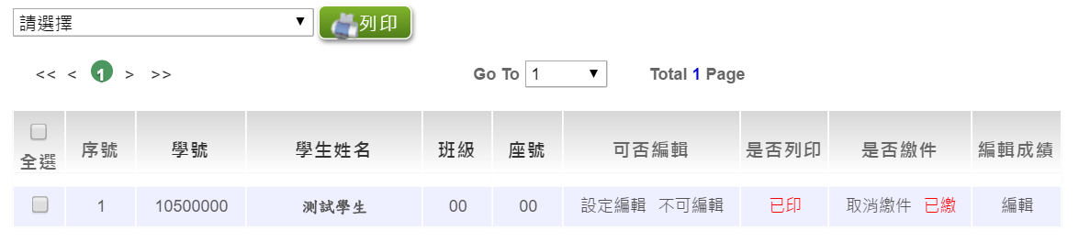

- 列印相關表單

「積分審查」_報名相關表單列印
點選【相關作業】裡之【「積分審查」設定與報表列印】。
＊＊＊ 貼心提醒 ＊＊＊
- 本系統之報表以「PDF」之檔案型態呈現，建議使用「Adobe Reader」開啟列印；
可將檔案留存以供未來查詢之用。
- 特別(需勾選列印)的表單，務必勾選學生才可執行列印功能。
- ＊開頭報表，為報名繳表時需準備的報表。
- 報名用總表，須於設定學生報名已完成才可列印。

於列印區下拉選單選擇要列印的報表。
勾選要列印的學生：(需勾選列印)的表單才需此步驟。
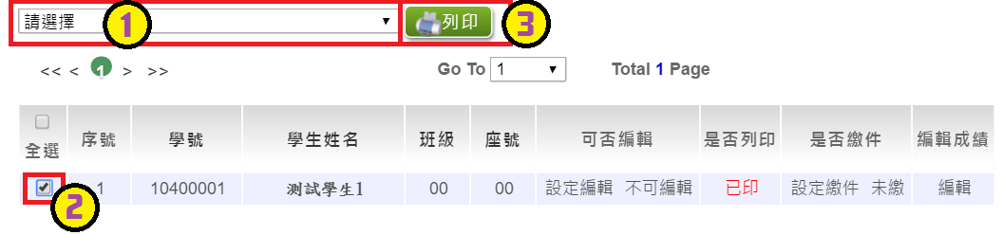
點選【列印】按鈕。
＊＊＊ 特別事項 ＊＊＊
國中端承辦人至受理報名學校報名繳表應準備之表單：
依各區免試入學委員會規定時間，將報名資料親送至受理報名學校報名。
- S02 學校報名總表
- S02_1 學校繳費身分總表
- S03 班級學生名冊
- S03_1 原住民學生名冊
- S03_2 身心障礙學生名冊
- S03_8 中低收入戶學生名冊
- S03_9 低收入戶學生名冊
- S04 超額比續積分確認表(需勾選列印)【MD5碼務必保持乾淨且能讀取】

- 積分審查(初審)結束
- 提醒您!!
- 當主辦單位積分審查結束，即可列印積分差異名單。

點選【相關作業】裡之【「積分審查」設定與報表列印】。
於【列印區】選擇要列印的表單。
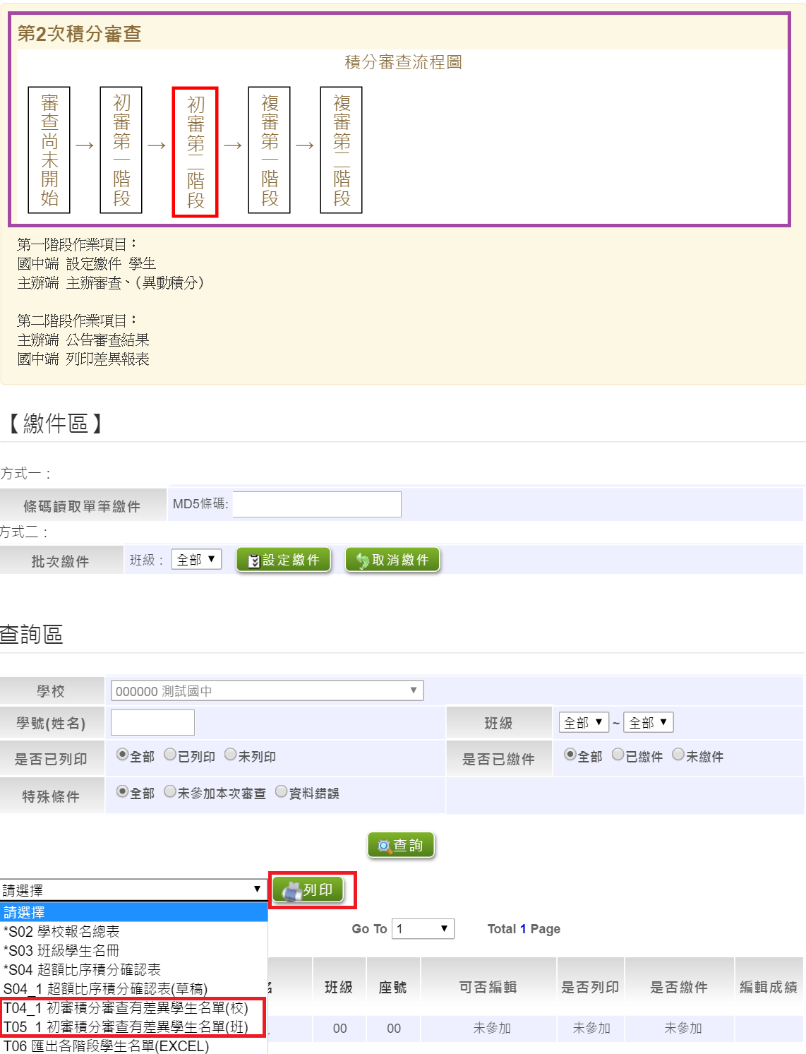
- 積分審查(複審)開始
點選「相關作業」裡的【「積分審查」設定與報表列印】，
- 先於查詢區篩選條件，於編輯成績欄位點選【編輯】，進行單筆修改積分，按下【儲存按鈕】即可。

- 提醒您!!
- 競賽表現、其他證照若需再更改，請回「相關作業」裡的【「學生超額比序競賽、其他證照輸入】進行新增及編修。
- 即可勾選學生，列印超額比序積分確認表。
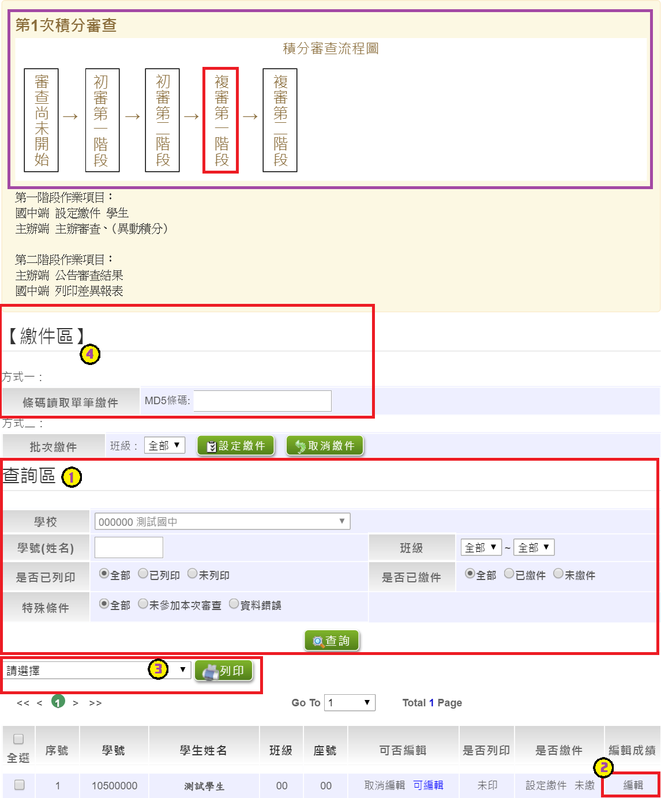

- 積分審查(複審)結束
- 提醒您!!
- 當主辦單位積分審查結束，即可列印積分差異名單。

點選【相關作業】裡之【「積分審查」設定與報表列印】。
於【列印區】選擇要列印的表單。
